Акция «Белая ленточка-2018» в Кочерикова
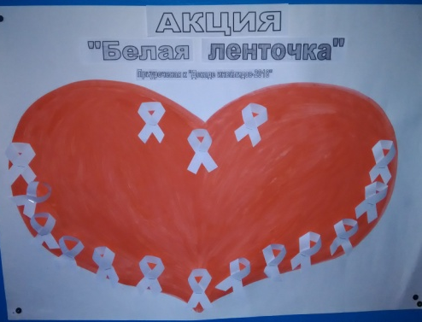
В рамках декады инвалидов в начале декабря в Клубе деревни Кочерикова прошла акция «Белая ленточка-2018». Организатор акции, Специалист Клуба , предложила детям сделать свой первый шаг к тому, чтобы раскрыть собственное милосердие и сочувствие, приняв и прикрепив белую ленточку на огромное сердце, как символ и знак нашей поддержки, нашей готовности помочь тем, кто в этом нуждается! В процессе акции Ведущая обратила внимание на то что нужно просто быть внимательными, добрыми и заботливыми к людям, которые нас окружают не только в эту дату, но и каждый день.
Акция прошла, но, хочется, надеется, что она помогла детям в этот день открыть свои сердца для милосердия и сочувствия.
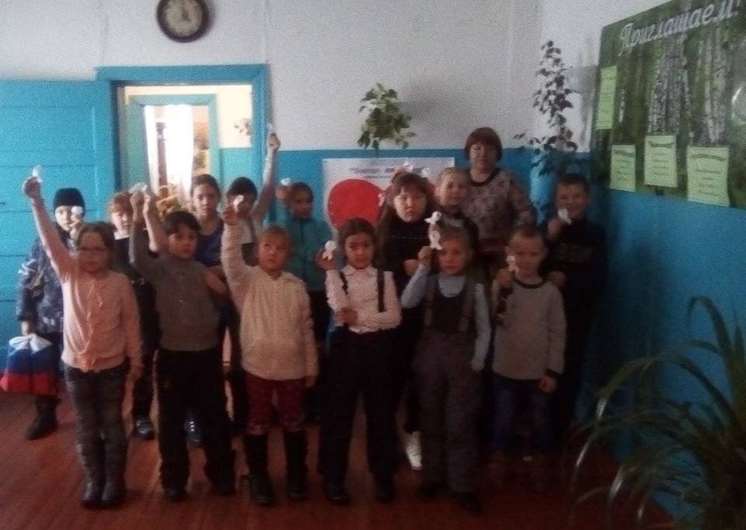
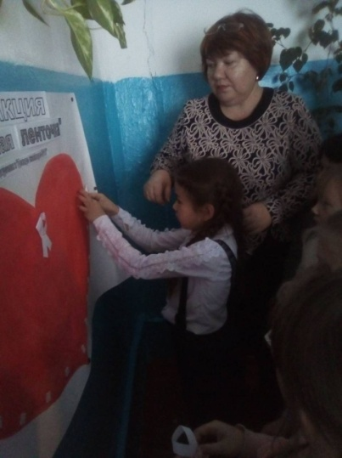

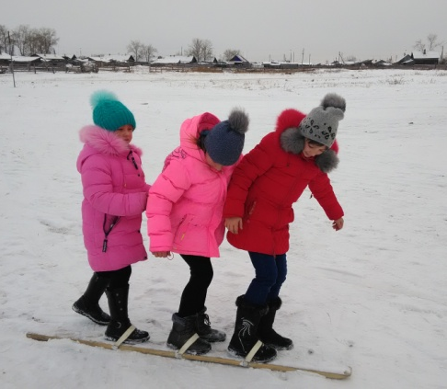
По окончании все участники Акции приняли активное участие в конкурсной игровой программе «Зимние забавы».
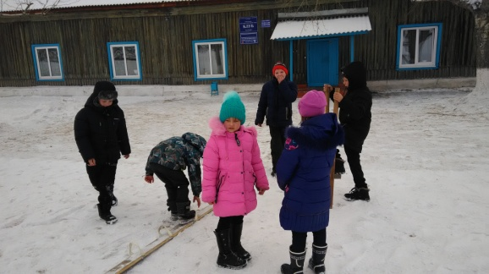

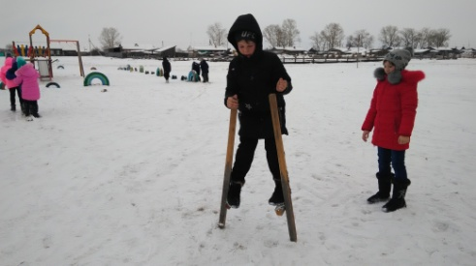

Елена Пиндичук
Специалист Клуба д Кочерикова

